PRESS RELEASE

PAYANINI, dalla Collezione 2011 “TODAY INSPIRATION” presenta:
ERAMOSA

Payanini ha scelto di presentare nella sua collezione 2011 “TODAY INSPIRATION” un colore caldo, che riempia gli spazi con dei giochi di linee, volutamente elegante e lo ha fatto andando a scovare vicino alle rive del fiume Eramosa, in Canada, questo straordinario marmo.
Un materiale naturale tra i più interessanti per il suo perfetto equilibrio tra nuances, nei toni dei marroni e dei beige, e per la geometrica precisione con cui le linee si sovrastano e si completano.
Un marmo che viene estratto in una zona in cui gli inverni sono lunghi e rigidi tanto che l’estrazione avviene solo pochi mesi l’anno e questo lo rende un materiale molto prestigioso.
Una scelta double-face perché si può presentare sia nella versione Vein Cut (tagliato al contro) che Cross Cut ( tagliato nel verso della vena)e poter scegliere così la versione a linee continue o la versione nuvolata. Colori caldi e intensi che diventano componenti ideali per realizzazioni d’interni assolutamente attuali.
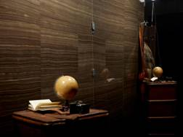



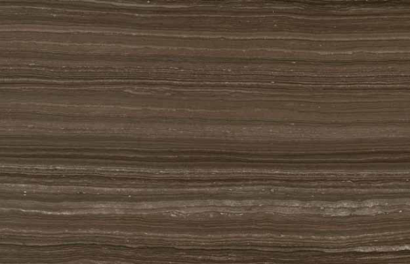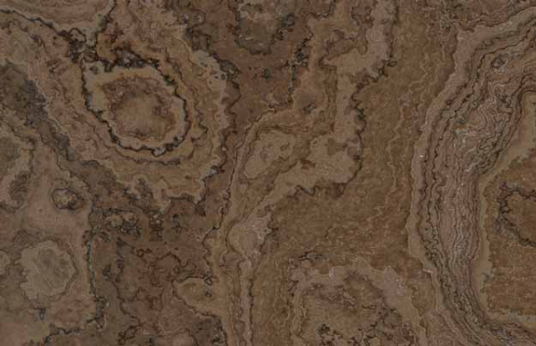

Eramosa VC Eramosa CC

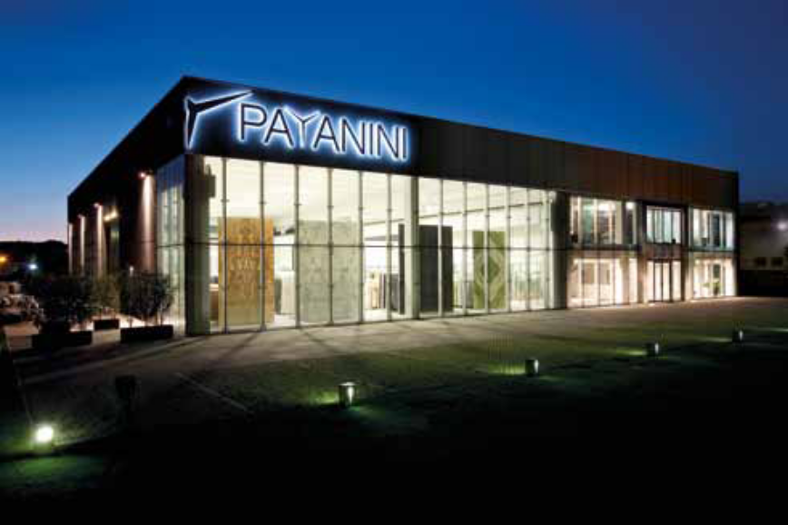

COMPANY PROFILE
Lo straordinario fascino della pietra naturale è il punto di partenza della Payanini srl.
Una realtà che parla una lingua nuova, un modo di esprimersi poliedrico e vivace, un’azienda fresca e versatile capace di trasmettere la sua grande passione per i materiali che propone.
I Marmi e i Graniti provenienti da tutto il mondo, trovati nelle cave più difficili da raggiungere per poter garantire i materiali migliori con venature e colori sempre nuove e caratterizzanti.
I Travertini e le Limestone, materia preferita dagli studi di architettura, toni neutri e minimali che fanno design e descrivono linee e spazi perfetti.
Le Onici, materia elegante dalle nuances raffinate.
Luminosi accenti per quanti amano la pietra nella sua veste double-face, al naturale o retro-illuminata.
Con la SEMIPRECIOUS COLLECTION, Payanini soddisfa pienamente le esigenze di quella fascia di mercato che ama impreziosire i propri ambienti di colori e sfumature.
L’agata, il quarzo o il diaspro; gemme preziose che diventano quadri, pavimenti o sale da bagno.
Payanini propone un nuovo modo di progettare: partendo da un’emozione, crea una soluzione “chiavi in mano” vestendo ogni tipologia di progetto con le pietre più belle al mondo.
The extraordinary charm of natural stone is the starting point of the Payanini srl.
A new reality that uses an innovative language, a polyhedral and vibrant way of communicate, a reactive and versatile company able to spread its big passion for the materials it offers.
Marbles and Granites, coming from all over the world, found into the hardest quarries to reach, to ensure the best quality, with new and characteristic colors and grain.
Travertine and Limestone, the favorite materials of the architecture studies, pure and minimal tones that create design and describe lines and spaces perfectly.
Onyxes are stylish essence with elegant nuances.
Shining accents for those who love the stone in its double wear/usage, the natural one and the backlight.
With the SEMIPRECIOUS COLLECTION, Payanini satisfies completely the wishes of that target which loves making precious its own ambient with colors and shades.
Agate, quartz and jasper: precious gems that becomes paintings, floors and bathrooms.
Payanini purposes a new way of design: starting from an emotion, it creates a tailor made solution dressing each kind of project with the most beautiful stones in the world.

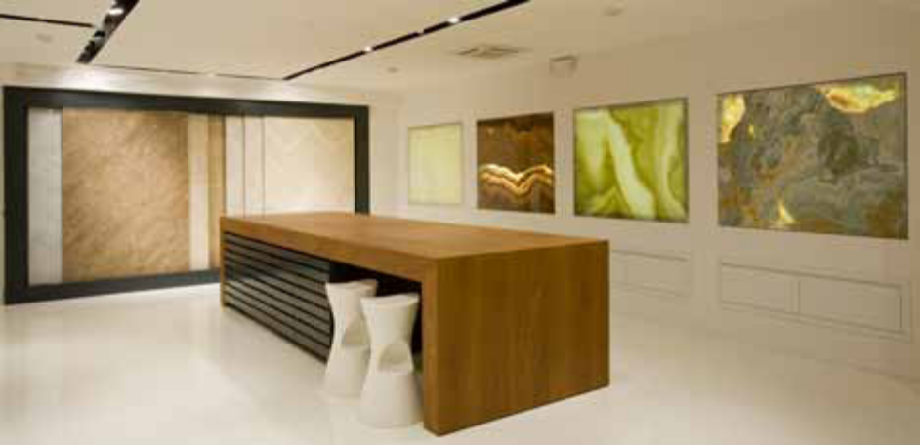

SHOW ROOM
Un grande contenitore in vetro, essenziale e perfetto, uno spazio aperto dove la più completa
ed ampia gamma di materiali naturali si presenta agli occhi di chi, entrando in Payanini, cerca il contatto con la pietra.
Una show room studiata per chi ha bisogno di scegliere tra materiali di elevata qualità e di poter contare sulla realizzazione dei lavorati pronti praticamente “Just in Time”.
Una tavolozza di colori e di venature, materiali scelti da uno staff preparato che vanta grande esperienza nel mondo della pietra.
Scegliere materiali, vederne le lavorazioni, fare accostamenti matchandoli con altre essenze diventa estremamente semplice entrando nell’ARCHITECTURAL SPACE di Payanini.
Uno spazio, attiguo alla show room, con un grande bancone/laboratorio, campionature e demo a disposizione di architetti, designers e progettisti che vogliono accompagnare la committenza o semplicemente lavorare sul progetto toccando con mano il prodotto che utilizzeranno.
Uno spazio dove poter cercare, studiare e trovare la soluzione più idonea contando sul supporto e la consulenza dello staff Payanini srl.
A big case made in glass, essential and perfect.
An open space where the most complete range of materials shows itself to who, getting into Payanini, searches the connection with the stone.
A show room projected for those who needs to choose between high quality materials and to obtain a just in time finishing for the cut to size.
A palette of colors and grains, materials chosen from the well prepared staff that claim about its experience in the stone world.
To choose materials, see the finishing, make matching with other essences becomes very easy getting into the Payanini architectural space.
A space next to the show room, with a large laboratory counter, available samples and demos for architects and designer that want to take the costumer to, or simply to work on the project touching and feelings the product they are going to use.
A place where to search, plan and find the most suitable solution counting on the specialist advise of the staff Payanini srl.

